ГОСТИННИЦА ЭКОНОМ КЛАССА МЕТАЛЛУРГ-3*
ФОТОГАЛЕРЕЯ НОМЕРОВ
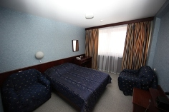 | 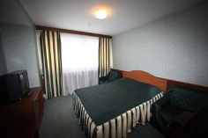
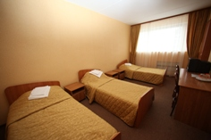 | 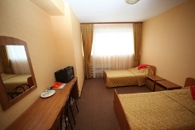
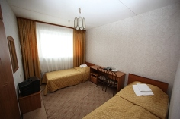 | 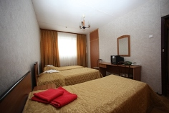

Стоимость проживания в гостинице МЕТАЛЛУРГ
№ | Категории номеров | Стоимость номера | Количество мест | Доп.место
ИЗОЛИРОВАННЫЕ НОМЕРА
1 | 1-местный «Эконом» | 2300 | 1 | 800
2 | 1-местный «Стандарт» | 2500 | 1 | 800
3 | 2-местный «Эконом» | 3000 | 2
4 | 2-местный «Стандарт» | 4000 | 2
5 | 2-местный 2-комнатный «Стандарт» | 5000 | 2 | 800
БЛОЧНЫЕ НОМЕРА
3-местный (1+2) «Эконом»
6 | 1-местный | 2100 | 1 | 800
7 | 2-местный | 2600 | 2 | 800
4-местный (2+2) «Стандарт»
8 | 2-местный малый | 3200 | 2
9 | 2-местный большой | 3400 | 2 | 800
5-местный (2+3) «Эконом»
10 | 2-местный | 2400 | 2
11 | 3-местный | 3300 | 3
5-местный (2+3) «Стандарт»
12 | 2-местный | 3000 | 2
13 | 3-местный | 3750 | 3

